Сигарета, женщина, ребенок
Общепризнанно, что курение - зло для здоровья. И, вдвойне оно, зло для здоровья будущих мам.
Ведь у женщины, которая курит, страдают не только сердце и легкие, но и детородная функция. Если женщина выкуривает в день около десяти сигарет, то угроза остаться бесплодной в два раза выше, чем у некурящей. Именно яйцеклетка в женском организме поглощает все вредные вещества табачного дыма, теряя при этом способность к оплодотворению. Так же увеличивается риск рождения мертвого ребенка, что встречается у курящих в пять раз чаще, чем у женщин, обходящих стороной сигареты. Рожденные дети имеют меньший вес и сниженный иммунитет.
У мамы, которая кормит грудью и продолжает курить снижается выделение пролактина (гормона, отвечающего за выработку молока) и, как следствие, сокращается период кормления грудью. В молоке активных и пассивных курильщиц снижено содержание витамина С, белков, жиров, углеводов, минеральных веществ, но присутствуют табачные яды. Дети у курящих мам растут более раздражительными, меньше прибавляют в весе.
Важно знать и то, что негативное влияние на будущего ребенка и курящий отец. Пассивное курение ничуть не менее негативно сказывается как на здоровье женщины, так и на здоровье будущего ребенка. Об этом должны помнить будущие отцы.
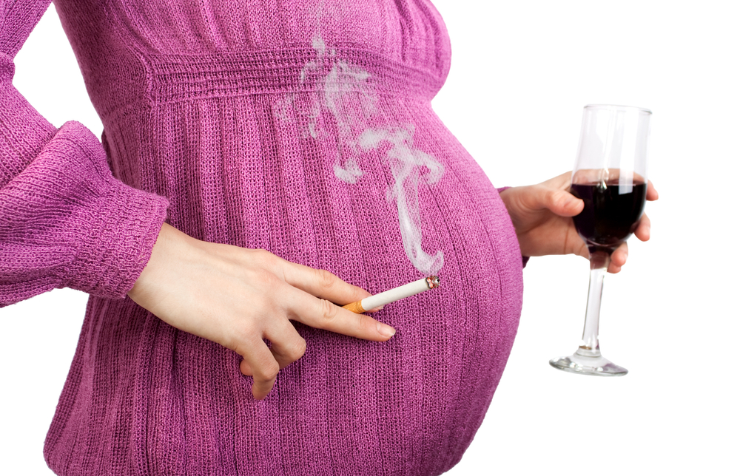
Следует помнить, что основные показатели здоровья и долголетия ребенка закладываются задолго до его появления на свет и даже задолго до зачатия. Не стоит ставить под угрозу здоровье и жизнь вашего ребенка только потому, что вы не находите в себе силы расстаться с пагубной привычкой.

Желаем крепкого здоровья!

Житковичский районный центр гигиены и эпидемиологии

